Düsseldorf/Tharandt, 26.04.2018

Das perfekte Postcode-Timing

Von Düsseldorf nach Tharandt: Für die Scheckübergabe an die Gewinnerin des zweiten Straßenpreises der April-Ziehung reiste das Team der Deutschen Postcode Lotterie quer durch die Republik. Trotz großer Distanz erreichte Postcode-Moderator Giuliano Lenz die Kleinstadt südwestlich von Dresden pünktlich – doch nicht nur dieses Timing war perfekt.

Zu einem besseren Zeitpunkt hätte für Michaela* aus Tharandt der Gewinn des Straßenpreises nicht kommen können: Verlobt, die Heirat im Blick und ein Hausbau vor der Brust. Perfektes Postcode-Timing! Da die 39-Jährige mit einem Los an den Ziehungen der Deutschen Postcode Lotterie teilnimmt und ihr Postcode 01737 FF für den zweiten Straßenpreis gezogen wurde, werden bald 10.000 Euro auf ihr Konto überwiesen.

„Vor lauter Vorfreude musste ich heute den ganzen Tag bei der Arbeit grinsen. Ich spiele jetzt fast ein Jahr und kann es überhaupt nicht glauben!“ Sie war nicht die Einzige, die es nicht glauben konnte – auch ihr Mann fiel aus allen Wolken, denn bis zur Scheckübergabe wusste er nichts von ihrem Los.

Der gute Zweck gewinnt immer
Einer der Beweggründe für Michaelas Teilnahme: „Ich mache mit, um lokale soziale Projekte zu unterstützen! Vor Ort zu fördern ist mir wichtig.“ Nicht nur dank ihres, sondern des Engagements aller Teilnehmer in Sachsen kann die Deutsche Postcode Lotterie soziale Projekte in ihrer Nähe unterstützen. Die Dresdener Tafel und ihr exotischer Gemeinschaftsgarten Dresden-Coschütz gehören beispielsweise dazu. Mit den Lastenrädern vom BUND Landesverband Sachsen e.V. sind nun auch schwere Transporte in der sächsischen Landeshauptstadt kein Problem mehr. Außerdem bietet das Garten-Café der ‚Internationalen Gärten Dresden e.V.‘ einen Ort zur Begegnung.

Von jedem Losbeitrag gehen 30 Prozent an Förderprojekte aus den Bereichen Chancengleichheit, Natur- und Umweltschutz und sozialer Zusammenhalt. Informationen zu den Projekten und zur Bewilligung von Fördergeldern sind unter www.postcode-lotterie.de/projekte abrufbar.

* Der Deutschen Postcode Lotterie ist der Umgang mit personenbezogenen Daten wichtig. Wir achten die Persönlichkeitsrechte unserer Gewinner und veröffentlichen Namen, persönliche Informationen sowie Bilder nur nach vorheriger Einwilligung. Die Gewinnerin möchte mit einem Pseudonym veröffentlicht werden.

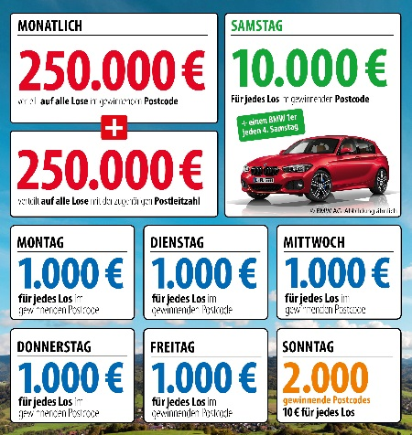
Über die Deutsche Postcode Lotterie
Die Deutsche Postcode Lotterie ging im Oktober 2016 an den Start. Beim Monatsgewinn werden 250.000 Euro unter allen Gewinnlosen mit dem gezogenen Postcode und weitere 250.000 Euro unter allen übrigen Gewinnlosen der zugehörigen Postleitzahl aufgeteilt. Außerdem reichen die täglichen Geldgewinne von 10 Euro, die sonntags für jedes Los in 2.000 gezogenen Postcodes ausgezahlt werden, über 1.000 Euro, die von Montag bis Freitag für jedes Los in einem gezogenen Postcode winken, bis hin zum Straßenpreis von 10.000 Euro, der samstags für jedes Los in einem gezogenen Postcode garantiert ist. Unter den Gewinnern des vierten Straßenpreises wird zusätzlich zum Geldpreis ein Neuwagen verlost.
Die Projekte: Gewinnen und zugleich in der Nähe helfen
30 Prozent des Losbeitrags fließen in soziale Projekte in der direkten Nähe der Teilnehmer. Ein Beirat unter Vorsitz von Prof. Dr. Rita Süssmuth entscheidet über die Auswahl der Projekte aus den Bereichen sozialer Zusammenhalt, Chancengleichheit und Natur- und Umweltschutz. Weitere Informationen unter www.postcode-lotterie.de/projekte.

Die Ziehung: Persönliche Gewinnbenachrichtigung
Die monatliche Ziehung besteht aus fünf Einzelziehungen. An diesen Ziehungen nehmen sämtliche gültigen Lose teil. Die Gewinner werden per Anruf, Brief oder E-Mail informiert. Die Teilnahme ist ab 18 Jahren möglich. Die nächste Ziehung ist am 3. Mai.
Pressekontakt:
Nicolas Berthold
Pressesprecher, Deutsche Postcode Lotterie
Martin-Luther-Platz 28
D-40212 Düsseldorf
Telefon: +49 (0) 211 94283832
Mobil: +49 (0) 172 3138886
E-Mail: nicolas.berthold@postcode-lotterie.de

